Lungor – Liggande

Metodbok Konventionell röntgen
Gemensam rutin för att utföra undersökning på ett säkert och enhetligt sätt.

Förändringar sedan föregående version
Lungor – Liggande utförs endast efter överenskommelse mellan remittent och radiolog.
IVA/IMA och avdelning 34 undantas från ovanstående.

Inför undersökningen
Frågeställning | Liggande undersökning, Bedside-undersökning
Strålskydd | Undersökningen är ofta förekommande på extern avdelning.  Se kapitel 4.2, 5.1 och 5.3 i  Strålskydd vid undersökningar och behandlingar med röntgenstrålning
Arbetsplats | Transportabel, mobilett  Adora  T3
Detektor  Övrigt | Stor, använd raster  Undersökningen utförs endast efter överenskommelse mellan remittent och radiolog. IVA/IMA och avdelning 34 undantas från ovanstående.
Bildtagning | - Frontal  - Sida

Bildtagning
Frontal | Placera detektorn/bildplattan bakom patientens rygg.  Patienten ska ligga rakt.  Centrera ungefär i mamillhöjd så att hela lungan kommer med.  Inandad bild.  Kriterier  Hela lungorna ska vara med på  bilden. Rak frontal. | Frontal bedside  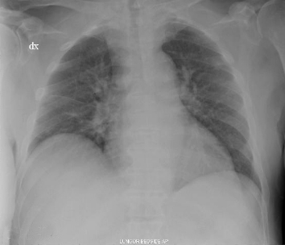
Sida – undersökning på extern avdelning | Placera en hård kudde bakom patientens rygg.  Patienten ska ligga rakt – rak sternum.  Horisontell strålriktning.  Händerna på huvudet.  Centrera ungefär i mamillhöjd så att hela lungan kommer med.  Inandad bild.  Kriterier  Hela lungorna ska vara med på  bilden. Rak sida. | Sida bedside  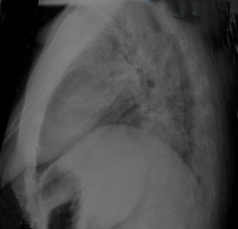
Sida – undersökning på röntgenavdelning | Patienten ligger kvar med detektorn bakom ryggen alternativt kan bedsidekudde användas om patienten bedöms klara av att ligga stilla.  Patienten ska ligga rakt – rak sternum.  Horisontell strålriktning.  Händerna på huvudet.  Centrera ungefär i mamillhöjd så att hela lungan kommer med.  Inandad bild.  Kriterier  Hela lungorna ska vara med på bilden. Rak sida. | Sida bedside

